

Medlemsblad nr 2, mars 2017

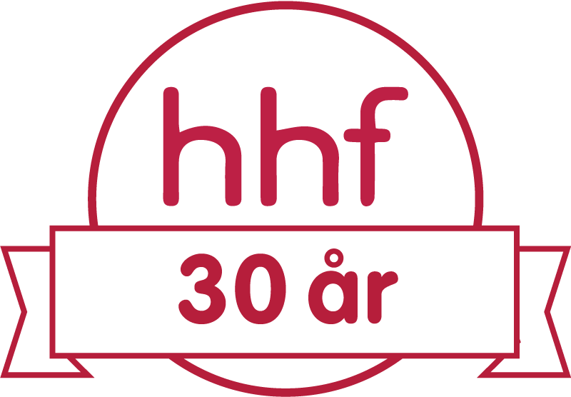

**Ordförande har ordet**

***Hjälpmedel en förutsättning för självständigt liv***

En viktig del för ett fungerande liv för många med funktionsnedsättning är att ha tillgång till bra och fungerande hjälpmedel. Vad är då hjälpmedel? Det har det tvistats om under många år i modern tid då vi haft både "statsberättigade" hjälpmedel som sedermera kom att bli hjälpmedel med landstingsstöd och i vissa sammanhang kommunalt stöd. Några av de statsbidragsberättigade hjälpmedlen togs över av Apoteksverksamheten. Alla eller kanske de flesta hjälpmedel ryms dock inte i dessa begrepp och system.

Enligt mångas uppfattning är hjälpmedel en produkt som på något sätt hjälper till i vardagen, på fritiden, i utbildning och arbetsliv. Bedömningen av detta kan bara den enskilde göra. Många av dessa hjälpmedel får på olika sätt samhällsstöd medan andra inte får särskilt stöd. De hjälpmedel som de flesta nog tänker på är rullstol, rollatorer, synskadades vita käpp, de hjälpmedel man ser i vardagen. Bredden av hjälpmedel är dock mycket större än så och för att ge andra exempel har vi hörapparater, bil, stomihjälpmedel, diabeteshjälpmedel, inkontinenshjälpmedel m.fl.

Om vi tittar på modern tid, 1900-talet och framåt, har arbetet med och för hjälpmedel i Sverige genomgått en dramatisk förändring. Detta finns också beskrivet i den skrift som finns om "Hjälpmedelsinstitutet - Uppdraget slutfört" som jag nämnde om i förra medlemsbladet.

HHF kommer också att ta upp hjälpmedelsfrågan på vårt seminarium den 27 april i samband med årsmötet under rubriken "Igår, idag och i framtiden".

Mycket händer just nu. Hjälpmedelsinstitutet försvann och hur tar Myndigheten för delaktighet, MDF, över ansvaret? Socialstyrelsen har gjort en hjälpmedelsutredning - vad säger den? Vidare pågår den statliga hjälpmedelsutredning som snart presenterar sina resultat. Vad tycker hjälpmedelsanvändarna? Det finns mycket för oss att lära och diskutera.

I dagarna kom regeringens proposition om Kulturarvsfrågorna. Jag har inte hunnit läsa all delar av den ännu men det jag sett tyder inte på att den är särskilt eller alls inriktad på våra frågor. Om museer och andra ska kunna arbeta med funktionshinderperspektiv krävs enligt vår uppfattning nya pengar som också är riktade till området.

Hoppas att vi se på årsmötet! Glöm inte bort att vi behöver idéer och ekonomiskt stöd för HHF:s 30-årsaktiviteter under året.

Jan Peter Strömgren

***********************************  
**HHF:s årsmöte 2017**

HandikappHistoriska Föreningen håller årsmöte den 21 april   
kl. 10.00 – 12.00 på ABF-huset, Sveavägen 41 i Stockholm.

Årsmöte följs traditionsenligt av ett seminarium kl.13.00 – 15.30.

Tema för årets seminarium är: *Hjälpmedlens betydelse - i går,  
i dag och i framtiden*.

Mer information finns på HHF:s webbplats [www.hhf.se](http://www.hhf.se)

**En betydelsefull 100-åring**

***Få privata institutioner har haft så stor betydelse för synskadade som Stiftelsen Kronprinsessan Margaretas arbetsnämnd för synskadade – KMA, som i år fyller 100 år.***

I äldre tider var människor med funktionsnedsättningar oftast hänvisade till fattigvården för sin försörjning. Många gånger blev de också hemlösa efter föräldrarnas död. Då hänvisades de till fattighusen som oftast var trånga och fulla av löss. Dieten bestod för det mesta bara av gröt eller vattvälling.

Vid slutet av 1800-talet grundades flera specialskolor för personer med funktionsnedsättning. År 1872 blev blindundervisningen obligatorisk för

synskadade, då generellt kallade blinda. Det fanns två internatskolor som motsvarade folkskolan men också hade viss yrkesutbildning, nämligen Kongliga Blindinstitutet och Förskolan för blinda barn i Växjö. Därutöver fanns det en statlig hantverksskola för blinda män i Kristinehamn och en privat hantverksskola för blinda kvinnor i Uppsala. Hantverksskolorna var yrkesskolor där personer med synskada kunde utbilda sig, till korgmakare eller borstbindare. Det var så kallade traditionella blindyrken som mycket få kunde få sin fulla försörjning från. För kvinnorna var det särskilt svårt eftersom de för de mesta endast fått undervisning i textilslöjd vid Förskolan och Blindinstitutet. Den privata hantverksskolan hade mycket begränsat antal utbildningsplatser och var endast avsedd för vuxna kvinnor.

## *Idén till nämnden*

Under första världskriget (1914 - 1918) var det svårt att importera material till korgar och borstar. Det gjorde att nöden bland synskadade var extra stor. Dåvarande ledamoten i De Blindas Förening (DBF) Alrik Lundberg, som också satt i Blindinstitutets styrelse, föreslog då att yrkesutbildningen för blinda skulle breddas för att förbättra synskadades chanser på arbetsmarknaden. Då förhållandena inte förbättrades efter första världskrigets slut föreslog Lundberg att det skulle grundas en arbetsnämnd som skulle vara stödorganisation för blinda.

Arbetsnämnden skulle främst ha till uppgift att organisera frivillig arbetskraft, som var villig att hjälpa och stödja ”framåtsträvande obemedlade blinda”. Denna arbetskraft skulle tillsammans med DBF starta ett upplysningsarbete för att väcka allmänhetens medkänsla och intresse för de blinda som så småningom skulle leda till att de blev självförsörjande. För att kunna förverkliga sina idéer skulle de frivilliga också samarbeta med andra föreningar, myndigheter och institutioner som ägnade sig åt blindfilantropi.

## *En aktiv hedersordförande*

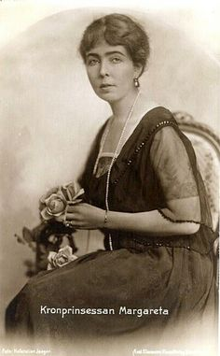Efter det att DBF:s styrelse fattat beslut om arbetsnämnden fick Alrik Lundberg i uppdrag att fråga Kronprinsessan Margareta om hon ville bli hedersordförande. Kronprinsessan var gift med kronprins Gustav Adolf som så småningom blev kung Gustav VI Adolf. Kronprinsessan tackade ja till uppdraget och poängterade samtidigt att hon ville ta aktiv del i arbetet. Till arbetande ordförande valdes Julia af Burén, till yrket blindlärarinna och även sekreterare i DBF:s styrelse. Därutöver valdes tio ledamöter av vilka fyra var synskadade. Den 28 september 1917 skedde det formella grundandet av kronprinsessan Margaretas Arbetsnämnd på Stockholms slott.

Ett stort avbräck för arbetsnämnden blev det då kronprinsessan Margareta helt oväntat dog den 1 maj 1920. Kronprins Gustav Adolf övertog då platsen som hedersordförande, en post som efter hans död 1973 övertagits av Prinsessan Christina, Fru Magnuson.

## *Landshövdingskorna och länsorganisationen*

För att få in pengar till nämnden anordnades basarer och tebjudningar. Man vände sig också till förmögna personer och bad om donationer, vilket också lyckades. Kronprinsessan skrev snart ett brev till fruarna till landshövdingarna i Sveriges 24 län och bad dem bilda länsorganisa­tioner som skulle skapa kontakterna med synskadade. Landshövdingefruarna på den tiden kallade ”landshövdingskor” blev ordförande i var sitt län.

Bland landshövdingskorna fanns flera lärda damer som också var intresserade av sociala frågor. En av dem hette Julia Kinberg von Sneidern. Hon var Sveriges första kvinnliga psykiater och hade redan innan hon fick förfrågan från Kronprinsessan börjat organisera sjukvården i Älvsborgs län där hennes man var landshövding.

En annan framstående landshövdingska var Hanna Rydh Munck af Rosenschöld (1891 - 1964), som residerade i Jämtland 1931 - 1938. Hon var till yrket arkeolog – så småningom professor - och mycket aktiv i Fredrika Bremerförbundet. Som landshövdingska ägnade hon sig bland annat åt att organisera hemslöjden, vilket också gynnade de blinda kvinnorna. Deras alster kunde nu säljas i hemslöjdens butiker. Hanna Rydh var också mycket aktiv då det gällde att arrangera De Blindas dag, ett årligt evenemang 1921 - 1964 med tivoli och tombola.   
En del länsorganisationer leds fortfarande av landshövdingefruar men även av landshövdingar.

## *En betydelsefull social stödorganisation*

KMA kom tillsammans med DBF, senare kallat SRF, att bygga upp en social verksamhet runt om i landet. I början gavs mest ekonomiskt stöd till enskilda i form av bostadsbidrag, pengar till material, sjukvård, etableringsbidrag till småföretagare och ibland också bidrag till utbildning. Allt eftersom samhället på olika sätt började stödja synskadade ekonomiskt så kunde Arbetsnämnden byta fokus. Nu kunde man engagera sig i större projekt såsom att stödja byggandet av semesterhem för synskadade och inrättande av en blindkonsulenttjänst samt ge stöd till de blindas sociala byrå i Stockholm. Blindkonsulentens uppgift var bland annat att söka intressera arbetsmarknaden, främst industrin, för att anställa synskadade.

KMA har också drivit stora insamlingskampanjer, exempelvis insamlingen Aktion talboken år 1957 tillsammans med DBF, som ledde till att man kunde påbörja en talboksverksamhet i större omfattning. Stöd till enskilda och till synskadeorganisationer utgör idag hälften av KMA:s årliga bidrag medan andra hälften går till forskning - främst medicinsk. Länsorganisationerna söker numera medel för större projekt från den centrala nämnden.

KMA har således även idag en viktig uppgift och säkert också i framtiden.

*Beatrice Christensen Sköld,* Fil. Dr.

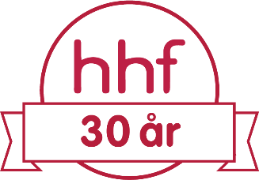

**Från lyte till funktionsvariation**

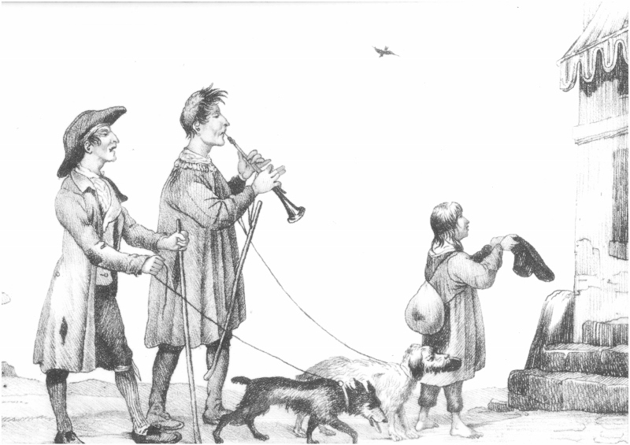

***Vanför, invalid, sinnesslö, lyte eller funktionsvarierad. Samhället har gett personer med funktionsnedsättning många olika benämningar genom tiderna. Begreppen säger något om hur synen på andra medmänniskor har förändrats, men det visar också på att det än idag finns en ängslighet och en rädsla för att prata om vissa saker.***

Samhället har alltid varit tvunget att förhålla sig till det som avvikit från det ”normala”. I jämförelsen skapas ett vi och ett dom. Vilka ord vi använder får praktiska konsekvenser. Äldre ord ses idag ofta som helt missvisande, och ersätts efter hand av andra ord som för tillfället känns mindre negativa. Utvecklingen mot nya begrepp tar tid, och sker successivt genom små steg. Begreppet dövstum användes förr till exempel för döva. Stum härrör från det fornnordiska ordet dumb, som betyder dum. Tanken fanns att den döva personen inte kunde prata på grund av att den var just dum. Personer med nedsatt rörelseförmåga har genom historien benämnts som krymplingar, invalider, vanföra och handikappade. Den som använder rullstol kallas i dag rullstolsburen, för några år sedan rullstolsbunden. Eftersom bunden anses ha en negativ klang har ordet ändrats.

På 1700-talet pratade man inte om personer med funktionsned­sättning. Alla avvikande var ”fattiga”, och de var ofta tvungna att ge sig ut på vägarna att tigga. 1847 kom en fattigvårdslag som gav rätt till understöd. I och med detta blev det viktigt att kunna skilja de som inte kunde arbeta på grund av lyte, de rätta fattiga som inte var ansvariga för sin situation, från de som helt enkelt inte ville jobba, de orättfärdiga fattiga. Lyte är ett fornnordiskt ord som användes övergripande för alla slags synliga funktionsnedsättningar.

Påverkade synen på lyten samhället att särbehandla och isolera vissa grupper på institutioner? I en tysk skrift från så sent som 1876 går det att läsa ”Det är samhällets skyldighet att befria gator, offentliga platser och kyrkor från vanföra då synen av dem kan medföra fara främst för den gravida kvinnan”. Det fanns en tro att blotta åsynen av en person med funktionsned­sättning kunde orsaka fosterskador.

Under 1800-talet blev kategorisering och diagnostisering allt viktigare. En orsak till detta var att det började växa fram en ny typ av optimism om att det var möjligt att lära vissa personer med funktionsnedsättning ett yrke. Detta skulle i längden leda till att de blev ”botade” och självförsörjande, goda samhällsmed­borgare. ”Abnormsaken” var ett samlingsbegrepp för de som ansågs avvika från normaliteten. Förutom personer med funk­tions­hinder kunde det innefatta ”tattare”, brottslingar, sexuellt lösaktiga kvinnor med flera. Begreppets genomslag kan sägas höra samman med ”nationsformeringen”, de samhälls­förändringar och nya roller människor förväntades ha i samhället vid denna tid.

Genom att Statistiska centralbyrån under 1800-talet systema­tiskt samlade in statistik över ”lyten” och ”vanförhet” ökade samhällets kunskaper. Då uppstod ett samhälleligt problem, och politiska åtgärder behövde vidtas. I början av 1900-talet avtog optimismen och rasbiologin och ärftlighetsläran började få fäste i synen på personer med funktions­nedsättnin­gar. Det var främst de ”sinnesslöa” som ansågs bära på dåliga gener, och samhället behövde förhindra att de skulle föröka sig. 1934 fick Sverige sin första steriliseringslag som menade att ”personer med rubbad själsverksamhet” kunde utsättas för sterilisering. Detta upphörde inte förrän 1976. Om det låter sent – ha i beaktande att könstillhörighets­lagen tillät tvångssterili­seringar av transpersoner fram till 2013.

Begreppet handikapp började användas i början av 1950-talet - och ”vanför” och ”invalid” övergavs då de fått en negativ klang. Fram till

1970-talet förknippades handikapp med brister hos individen till den omgivande miljöns betydelse. Om miljön anpassa­des kunde omständig­heterna undanröjas - det miljörelaterade handikappbegreppet växte fram.

Här går det att se ett paradigmskifte i synsätt. Förskjutningen har rötter i den debatt som påbörjades i mitten av 1960-talet med de tankar som kom att prägla handikappolitiken de närmaste årtiondena, normalisering och integrering. I mitten av 1990-talet används begreppet funktions­hinder i förarbeten till LSS, lagen om stöd och service till vissa funktionshindrade.

Idag är begreppsdebatten i högsta grad levande. Funktions­nedsätt­ning börjar i vissa kretsar ersättas av ”funktionsvariation” som innebär att alla människor har en funktionsuppsättning, och att vissa miljöer passar de med en viss uppsättning bättre än andra. De nya begreppen är omdebat­terade. Rädsla för att peka ut kan leda till risken att bli osynliggjord.

60 000 barn med funktionsnedsättning förintades i koncentrationslägren, men var finns de i historieskrivningen? Huvudsaken är kanske att vi vågar prata med varandra.

Text: Anna Wallsten, museiintendent   
Foto: Synskadades museum

Texten har tidigare publicerats i SRF Perspektiv

***********************************  
*Nedanstående ur pressmeddelande från Sörmlands museum den   
28 februari 2017.*

**Unik samling funktionshinderhistoria till Sörmlands museum**

***Karl Grunewalds familj har beslutat att skänka en stor samling forskningsmaterial till Sörmlands museum som aktivt arbetar med funktionshinderperspektivet. Museet ser det som en stor ära då Grunewald varit en av de mest inflytelserika svenska forskare vad gäller livsvillkoren för personer med funktionsnedsättning.***

Karl Grunewald (1921 - 2016) var barnpsykiatriker, professor, verksam vid Socialstyrelsen 1961 - 1986 som överinspektör, medicinalråd och chef för byrån för handikappfrågor. Grunewald var en drivande kraft i att

förbättra livsvillkor för personer med utvecklingsstörning och bekämpa institutionsvården. Han kom även att skriva flera inflytelserika böcker om funktionshinderhistoria och funktionshinderfrågor. Hans sista bok gavs ut 2015. Grunewalds engagemang sträckte sig också till andra länder vilket uppmärksammades med flera internationella priser.

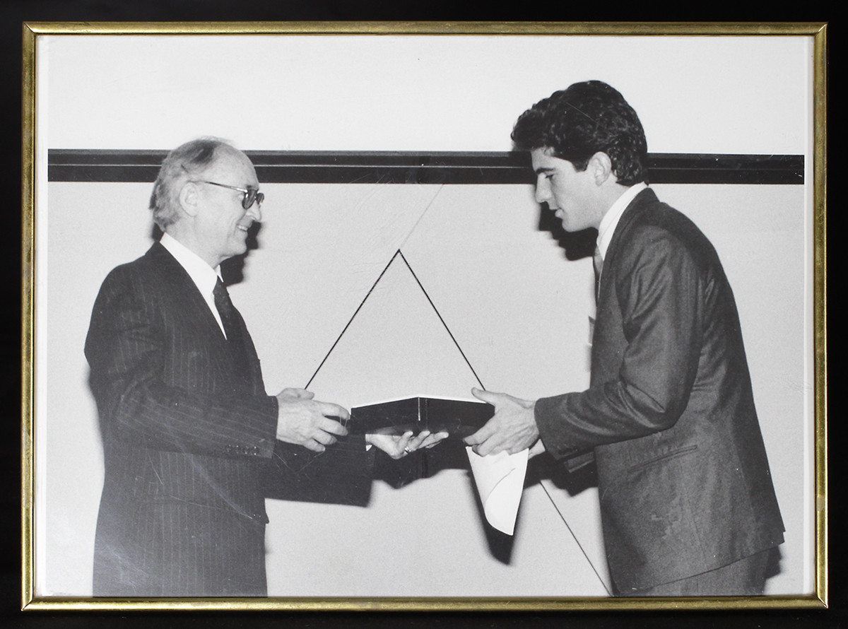

*Karl Grunewald tar emot pris av familjen Kennedy 1986*

Sommaren 2016 avled Grunewald. Hans familj har beslutat att överlämna delar av hans arbete, bibliotek, forskningsmaterial och föremål till Sörmlands museums samlingar. Detta då Sörmlands museum arbetar aktivt med funktionshinderperspektiv i sin verksamhet.

**En perfekt människa?**  
Just nu pågår projektet *En perfekt människa?* som ska leda till en utställning i den nya museibyggnaden. Utställningen ska lyfta livsvillkoren för personer med funktionsnedsättningar historiskt och idag. Just nu arbetar museet med att analysera och arkivera Grunewalds material. Samtidigt samlar museet in berättelser från personer i Sörmland med erfarenhet av funktionsnedsättningar. Berättelserna kompletterar våra samlingar med viktiga perspektiv och levnadsvillkor som tidigare aldrig samlats in.

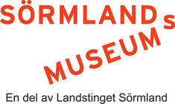

[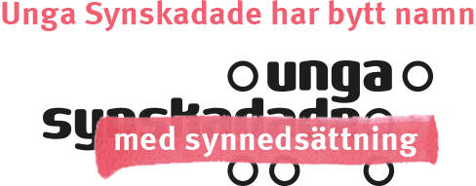](https://ungsyn.se/)

US – föreningen för den som har en synnedsättning och är 12 - 30 år

Från och med den 1 januari heter organisationen Riksorganisationen unga med synnedsättning.

[](http://www.parasport.nu/)

Svenska Handikappidrottsförbundet har bytt namn till Svenska Parasportförbundet och bildar nu tillsammans med Sveriges Paralympiska Kommitté *Parasport Sverige.*

***********************

**Funktionshinderperspektiv och tillgänglighet**

***Hur kan man bredda perspektiven och förbättra tillgängligheten i museers utställningar? Det kommer att diskuteras och belysas   
vid den temadag som arrangeras*** **av Nätverket FOKUS, Riksutställningar, HandikappHistoriska Föreningen och Statens museer för Världskultur.**

**Datum:** 7 april kl. 10.00 – 16.00  
**Plats:** Etnografiska museet, sal Hjalmar Stolpe  
**Kostnad:**Temadagen är kostnadsfri, lunch ingår. Utebliven närvaro debiteras med 300 kronor.

Dagen bjuder på föredrag om funktionshinderhistoria och olika normer samt dialogvisningar av utställningarna Magasinet och Playground, utifrån dagens tema.

Medverkande är bland andra Claes G Olsson, fil dok i etnologi och tidigare verksam vid Umeå Universitet, som kommer att tala utifrån hur personer har kategoriserats som funktionshindrade under perioden 1700 - 1900 och deras levnadsförhållanden.

[Anmäl dig här senast 3 april](http://riksutstallningar.se/content/anm%C3%A4lningssida)

**Kontaktperson**Eva Lundqvist, projektledare på Riksutställningar.  
**E-post:**[eva.lundqvist@riksutstallningar.se](mailto:eva.lundqvist@riksutstallningar.se)  
**Telefon:** 0498 79 90 06

**OBS! Adressändring**

Anmäl adressändring eller ändring av e-mail till Britta Andersson,

e-mail [britta.andersson@comhem.se](mailto:britta.andersson@comhem.se)

**Ansvariga för medlemsblad nr 2, mars 2017**

Gunilla Stenberg Stuckey och Solveig Johansson Grip   
e-mail: medlemsbladet@hhf.se